第六章 6.5 科学探究 摩擦力
导学目标
1. 知道什么是摩擦力，会对摩擦力分类.
2．会判断摩擦力的方向， 会判断物体是否受到摩擦力.
3. 知道增大、减小滑动摩擦力的方法，知道摩擦力在日常生活中的应用．
自主学习
1．一物体在另一物体表面________时所受到的______物体间________的力叫做滑动摩擦力．
2．滑动摩擦力的大小跟________大小有关，在接触面粗糙程度相同时，________越大，滑动摩擦力________．
3．滑动摩擦力的大小跟接触面的________有关，在压力相同时，________越粗糙，滑动摩擦力________．
4．当用弹簧测力计水平拉着木块________滑动时，弹簧测力计示数的大小就反映了________的大小．
5．增大摩擦的方法：增大_______；增大_______；还可采用变_______为_______ 的方法来增大有益的摩擦．
6．减小摩擦的方法：减小_______；减小_______；用_______代替_______．
7．摩擦力常分为 、 和静摩擦力三种．
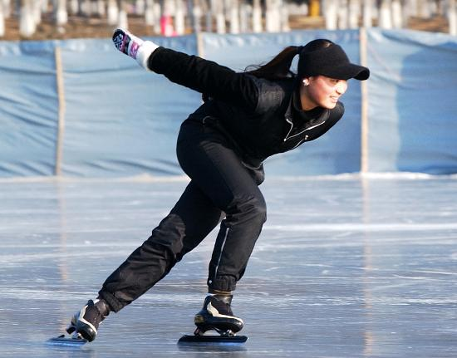
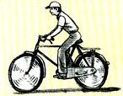
合作探究
知识点1：滑动摩擦力
完成下列各题并总结
1．①如图是一名滑冰运动员比赛的情形，当她滑到终点停止用力后，由于冰刀受到______ _力，她会慢慢地停下。
②如图所示是小刚骑自行车上学的情形，他停止用力蹬车后，车会慢慢的停下来，这是因为车受到了_____ 力的缘故．
2．比较上述①②两种情况：
不同点：冰刀与冰面之间发生相对滑动，它们之间产生的摩擦称为 摩擦，自行车在地面上滚动，车轮与地面之间产生的摩擦称为 摩擦。
共同点：两个物体相互 ，都产生了 力．
3．总结：滑动摩擦力产生的条件：
①两个物体相互 ，②并且接触面 ；③两个物体之间发生 ；
三者缺一不可。
滑动摩擦力的方向：总是与物体相对运动方向_______．
【方法点拨】
摩擦力的方向判定时注意：所谓“相对”是指把现研究对象接触的另一个物体作为参照物，如果位置发生变化，就发生“相对运动”．如果位置不发生变化，就称为“相对静止”．
【例1】关于滑动摩擦力，下列说法正确的是（ ）
A．相互压紧的粗糙物体间一定存在滑动摩擦力
B．运动的物体一定受到滑动摩擦力 C．静止的物体一定受到滑动摩擦力
D．相互紧压的粗糙物体之间有相对滑动时，才受滑动摩擦力
知识点2：影响滑动摩擦力大小的因素：
1.实验探究
提出问题：滑动摩擦力的大小与哪些因素有关？
实验探究：按下列步骤操作，分别读出弹簧测力计的示数：
（a）用弹簧测力计水平拉木块在较光滑的木板上匀速滑动；
（b）在桌面上放一较粗糙的木板，用弹簧测力计拉木块在粗糙木板上匀速滑动；
（c）取走木板，用弹簧测力计水平拉木块在桌面上匀速滑动；
（d）在木块上加一个重物，用弹簧测力计水平拉木块在桌面上匀速滑动。
实验步骤m] | 实验条件[ |  | 弹簧测力计的示数  F/N
实验步骤m] | 压力情况 | 接触面情况
（a） | 一个木块 | 光滑木板 | 0.7
（b） | 一个木块 | 粗糙木板 | 0.9
（c） | 一个木块 | 桌面 | 0.8
（d） | 木块和重物 | 桌面 | 1.0
比较（a）、（b）可知，接触面之间的压力保持不变，接触面越粗糙，滑动摩擦力越 ；
比较（c）、（d）可知，接触面的粗糙程度保持不变，压力越大，滑动摩擦力越 。
2.规律总结
（1）滑动摩擦力的大小与接触面的粗糙程度有关。在 相同时，接触面越粗糙，滑动摩擦力越 。
（2）滑动摩擦力的大小与压力有关。在 相同时，压力越大，滑动摩擦力越大。
3.知识拓展
（1）实验中只有匀速且水平拉动弹簧测力计，弹簧测力计的示数才等于摩擦力的大小。
（2）滑动摩擦力的大小与压力的大小和接触面的粗糙程度两个因素有关，进行探究时，要注意控制变量，每次实验只改变其中一个因素。
（3）滑动摩擦力的大小与接触面面积的大小和滑动速度无关。
【例2】关于滑动摩擦力的大小，下列说法正确的是（ ）
A．两木块的接触面积越大，滑动摩擦力就越大
B．两木块间相对运动得越快，滑动摩擦力就越大
C．滑动摩擦力的大小随压力增大而增大
D．滑动摩擦力与压力大小和接触面粗糙程度有关
知识点3：增大摩擦和减小摩擦
1.讨论交流
守门员是通过增大 压力和接触面的粗糙程度来增大摩擦的。鞋底的表面是通过 增大接触面的粗糙程度来增大摩擦的。弓弦与琴弦是通过增大接触面的粗糙程度来增大摩擦的。
自行车的转动部分是通过加润滑油来减小摩擦的。气垫船是通过气垫船和水之间形成一层 空气垫 来减小水对船的摩擦力的。磁浮列车是通过列车和轨道之间形成一层薄空气来减小摩擦的。
2.规律总结
（1）增大摩擦的方法：①增大压力；②增大接触面的粗糙程度；③变滚动为滑动。
（2）减小摩擦的方法：①减小压力；②减小接触面的粗糙程度；③使两个互相接触的摩擦面彼此分开（如加润滑油、利用气垫、磁悬浮等）。④变滑动为滚动。
【例3】（2015·临沂）分析以下摩擦：
①走路时鞋底与地面之间的摩擦；②骑自行车时，车轮与轴之间的摩擦；
③汽车行驶时，汽车与空气之间的摩擦;④皮带传动中，皮带与皮带轮之间的摩擦；
其中属于有益摩擦的是（ ）
A.①和② B.②和③ C.①和④ D.②和④
解析：对人有帮助的摩擦属于有益摩擦，人们不需要的摩擦属于有害摩擦；鞋底与地面之间的摩擦、皮带与皮带轮之间的摩擦是人走路或机器运转所必须具备的，故属于有益摩擦；车轮与轴之间的摩擦、汽车与空气之间的摩擦会加速汽车老化或消耗油量增大，都属于有害摩擦。
课堂小结

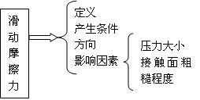

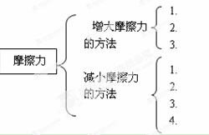

【基础训练】
1．汽车、拖拉机、自行车的轮胎上做有凹凸不平的花纹是为了______接触面的_____，从而增大轮胎与地面的______．
2．骑自行车刹车时捏闸的_______越大，自行车刹皮与钢圈间摩擦越_______，自行车就容易停下来．
3．火车、汽车在紧急制动时车轮只滑不滚，车停下来就快．这是采用变______为______的方法来增大有益的摩擦．
4．在自行车的转轴部分加_______，可以减小轴和轴承间的摩擦力．
5．在轴承的内、外圈之间装有许多光滑的钢珠或钢柱，轮转动时带动外圈转动，这样变_______为_______．
6．农村使用的铁锨杆和镐把等工具，为使摩擦力更小往往使接触面更_______．
【变式练习】
1.下列几种情况，不属于滑动摩擦的是（ ）
A.自行车刹车时，闸皮和闸圈之间的摩擦 B.用圆珠笔写字，笔尖的圆珠与纸之间的摩擦
C.用卷笔刀削铅笔，刀与铅笔之间的摩擦 D.小孩滑滑梯，身体与滑梯之间的摩擦
2.如图所示，一物体沿粗糙程度一样的斜面向下匀速滑动。关于该物体的受力，以下分析正确的是（ ）
A.下滑过程中物体受到的重力逐渐变大
B.下滑过程中物体受到的摩擦力逐渐变大
C.物体同时受到重力、弹力和摩擦力的作用 D.物体只受到重力和摩擦力的作用
3.如图所示，重为G的物体A放在粗糙的斜面上处于静止状态，若用一个方向始终沿斜面向上，大小从零开始逐渐增大的变力F作用在物体上，使物体从静止状态逐渐转变到沿斜面向上运动的整个过程中，对物体受到的摩擦力方向的判断，下列说法正确的是（ ）
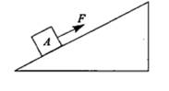
A.摩擦力方向始终沿斜面向上
B.摩擦力方向始终沿斜面向下
C.摩擦力方向先沿斜面向上，后沿斜面向下
D.摩擦力方向先沿斜面向下，后沿斜面向上
4.将木块放在水平桌面上，用弹簧测力计沿水平方向拉动使其运动，下列操作能使木块受到的滑动摩擦力增大的是（ ）
A.增大木块的拉力 B.改变木块的运动方向
C.在木块上加上砝码 D.使木块的速度增大
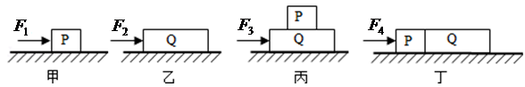
5.（多选）如图所示，在同一水平面上，有表面粗糙程度相同、质量不同（m_{p}＜m_{Q}）的两个木块，按照甲、乙、丙、丁四种方式放置，分别在水平力F₁、F₂、F₃和F₄的作用下，做匀速直线运动，则下列关系式正确的是（ ）

A.F₁＞F₂ B.F₂＜F₃ C.F₃＞F₄ D.F₃=F₄
6.人在地面上走路时，使人前进的力是 力，这个力的施力物体是 。
7.下列实例中，能增大摩擦的是 （ ）
A.行李箱下安装轮子 B.自行车的车轴处加润滑油
C.轮胎表面凹凸不平的花纹 D.气垫船行驶时船体与水面脱离
8.下列做法中，减小摩擦的是（ ）
A.短跑运动员穿上钉鞋 B.自行车刹车时，用力握手闸
C.车轮胎上有凹凸不平的花纹 D.行李箱底部安装滚轮
9.汽车是重要的交通工具之一，车上一般都配有安全带和安全气囊。车轮表面都有凹凸不平的花纹，可以增大轮胎与路面的 。
10.下列做法中，属于增大摩擦的是（ ）
A．磁力把磁悬浮列车从轨道上微微托起，使接触面分离
B．在鞋底上做上凹凸不平的花纹 C．古人利用圆木滚动搬运巨石
D．在轴承中加润滑油
11．如果世界上不存在一切摩擦，那么下列哪种现象不会发生 ( )
A．饭将从我们嘴里滑掉 B．人将寸步难行
C．不能用螺钉螺母固定工件 D．物体将漂浮在空中
12.下列实例中，为了减小摩擦力的是( )
A．擦黑板时，用力压紧板刷 B．旅行箱下装有小轮子
C．在拔河比赛时，用力握绳子D．鞋底上有高低不平的花纹
13．（多选）滑板运动已经成为年轻人最流行、最持久的时尚运动．它由板面、滑板支架(滑板桥)和四个滑板轮等部分组成，板面上表面粗糙，如图所示，则( )
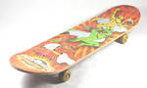
A．滑板上表面粗糙是为了减小人与板之间的摩擦
B．滑板上表面粗糙是为了增大人与板之间的摩擦
C．滑板轮表面光滑是为了减小板轮与地面间的摩擦
D．滑板轮表面光滑是为了增大板轮与地面间的摩擦
14.下列几种情况中，属于滚动摩擦力的有( )
A．用卷笔刀削铅笔，刀口与铅笔之间的摩擦
B．用砂轮盘磨刀，砂轮与刀口之间摩擦
C．小孩从滑梯上滑下，小孩与滑梯之间摩擦
D．用圆珠笔写字时，滚珠与纸之间的摩擦
达标检测
1．下列关于摩擦力的利弊，说法正确的是（ ）
A．机车启动时，车轮与钢轨间的摩擦是有益的
B．皮带传动时，皮带与皮带轮间的摩擦是有害的
C．骑自行车时，轮胎与地面间的摩擦是有害的，且毫无益处
D．人走路时，鞋底与路面间的摩擦是有害的
2．图中为了增大摩擦的是( )
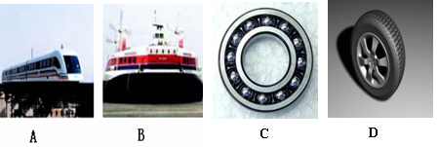
A．磁悬浮列车被轨道上的强磁场微微托起 C．在轴承中加滚珠
B．气垫船的船底与水面之间有一层空气垫 D．轮胎上制有花纹
3．下列实例中，为了减小摩擦力的是( )
A．冬天，在结冰的路面上撒砂子 B．旅行箱下装有小轮子
C．在拔河比赛时，用力握绳子 D．鞋底上有高低不平的花纹
4．说明下列情况中是用什么方法来增大或减小摩擦的：
(1)冬天，为了防止打滑而在轮子上缠上铁链子_______；
(2)轮胎上刻有花纹___________；(3)给机器上润滑油___________；
(4)轴承两圈之间装有滚珠______
5．在“探究摩擦力的大小与哪些因素有关”的实验中，用弹簧测力计匀速拉动物块的三次实验如图所示。比较甲、乙两图可知，摩擦力的大小与 有关；比较 ，两图可知，摩擦力的大小还与接触面的粗糙程度有关。
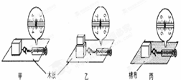
6．下列关于摩擦力认识正确的是（ ）
A．摩擦力总是在物体运动时产生的
B．摩擦力在生产和生活中总是有害的
C．增大物体间的接触面积，可以增大滑动摩擦力
D．常用滚动代替滑动，可以减小摩擦
7．当用铅笔写字时，笔尖与纸面的摩擦是_________摩擦，用转笔刀削铅笔时，笔刀与铅笔之间的擦擦是 摩擦。圆珠笔写字时，笔尖与纸的摩擦是______摩擦。
8．如下图所示，画出下列各图中物体所受的摩擦力的示意图。
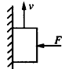
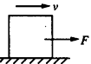
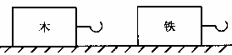

9．（2013临沂）如图所示，同一水平桌面上放有长方体木块和铁块各一个．现在想探究木块和铁块的下表面谁更粗糙，请你只利用一个量程满足要求的弹簧测力计，设计一个实验来验证你的猜想．写出实验的步骤、现象和结论．

